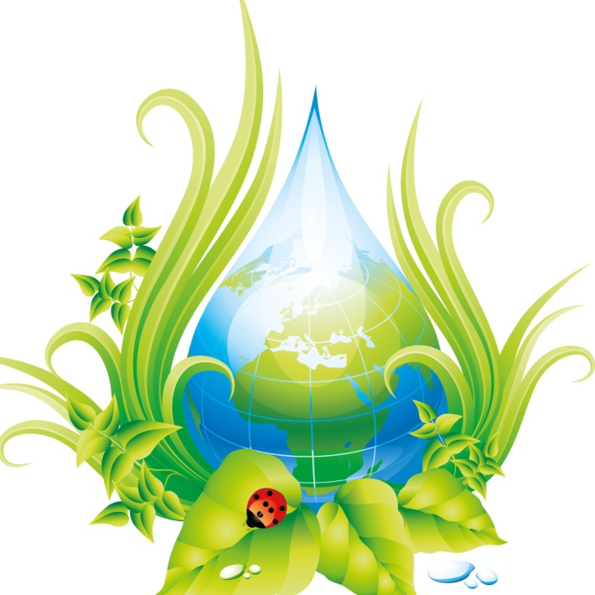 муниципальное дошкольное образовательное учреждение детский сад «сказка»

октябрьского муниципального района костромской области

**Конспект непосредственно организованной образовательной деятельности**

**с воспитанниками средней группы общеразвивающей направленности**

**по образовательной области: « Познавательное развитие»**

**экспериментирование с водой на тему «Чудесная капелька»**

**Разработала:**

воспитатель Попова Евгения Алексеевна

Боговарово 2021

**Описание материала:** Предлагаю Вашему вниманию конспект непосредственной образовательной деятельности познавательного цикла, которая включает в себя элементарное экспериментирование с водой. Рекомендован для работы с детьми средней группы.

**Цель:** формирование познавательной активности дошкольников путем элементарного экспериментирования.  
**Задачи:** познакомить детей со свойствами воды, формировать умение делать выводы, умозаключения на основе экспериментирования, уточнить знания о значении воды для всего живого на земле. Развивать познавательный интерес, логическое мышление, память, внимание, творческое воображение, связную речь. Воспитывать любознательность, выдержку.

**Интеграция образовательных областей:** «познавательное развитие», «речевое развитие», «физическое развитие».

**Формы работы с детьми:** создание игровой ситуации, художественное слово, вопросы, рассматривание и объяснение, показ, сюрпризный момент, физкультминутка

**Материал:** глобус, пластиковые стаканчики с водой, баночки в краске, соль, сахар , картинки с символами, капелька картинка

**Словарная работа:** бесцветная, безвкусная, прозрачная

**Методы и приемы:**  
1. Игровой (сюрпризные моменты)  
2. Наглядный (схемы, символы, картинки)  
3. Практический (опыты)  
4. Словесный (беседы, рассказы воспитателя, вопросы поискового характера).

**Планируемый результат**: дети выполняют простые опыты с водой

**Предварительная работа:** чтение художественной литературы , игры с водой, беседы, рассматривание картинок, проведение опытов с водой.

|  |  |  |
| --- | --- | --- |
| **1.Организационный момент**  **Цель:** организация внимания детей, введение в тему. | | |
| **Этап занятия** | **Деятельность воспитателя** | **Деятельность детей** |
| Создание образовательной ситуации | - Собрались мы снова вместе, Чтобы было интересней. Много нового узнаем Что ж, ребята, начинаем?  –Сегодня ребята у нас гости, поздоровайтесь.  Ребята, посмотрите, что я принесла. Кто знает, что это такое?  - Правильно. Глобус – это модель нашей планеты Земля в уменьшенном виде.  - А какого цвета на глобусе больше всего?  - Верно. Как вы думаете, что же обозначено этими цветами на глобусе?  -Голубой и синий цвет – это цвет обозначения воды на глобусе. Посмотрите, как много воды на нашей Земле.  - А кому нужна вода?  - Вода необходима животным, растениям, насекомым. Без воды все живые существа не смогут выжить. Вода - это основа жизни!  -Правильно, без воды нет жизни на земле.  - Ребята, а для чего нужна вода человеку? - Ребята, вы знаете из чего состоит вода? - Конечно! Вода состоит из маленьких капелек! **Звучит музыка «Капельки дождя» входит капелька**. - Посмотрите, к нам пришла гостья - маленькая Капелька. Она попала на землю с дождиком, путешествовала со своими подружками капельками и заглянула к нам в садик, чтобы познакомиться с детками и узнать побольше о себе, ведь она ещё совсем маленькая. -Ребята, как вы думаете, где путешествовала Капелька? Где она могла быть?  По ответам детей вывешиваются картинки водоёмов (ручеёк, река, море, океан)  **2.Основная часть занятия.**  **Цель:** Познакомить детей со свойствами воды; | (Дети стоят на ковре)  -Глобус  - Синего, голубого.  - Животным, растениям, человеку.  -Пить, мыться, готовить еду  -Маленьких капелек  -Ручеёк, река, море, океан |
|  | **Физкультминутка:** Раз, два, три, четыре, пять любят капельки играть.  Мы ногами топ-топ, мы руками хлоп-хлоп  Мы глазами миг-миг, мы плечами чик, чик  Раз туда, два сюда, повернись вокруг себя  Раз присели, два привстали  Руки кверху все подняли  Раз, два, раз, два (хлопают в ладоши)  Вот и кончилась игра.  - Ребята! А давайте поможем Капельке узнать еще больше о себе? - Вы знаете, что вода имеет волшебные свойства: с ней можно играть, проводить разные опыты и эксперименты. Для этого мы сейчас отправимся в лабораторию, превратимся в настоящих ученых-лаборантов и будем проводить опыты. А Капелька сможет узнать много интересного о себе.  Прежде чем мы пойдём в лабораторию, скажите, а что там делают?  - А чтобы всё получилось в лаборатории нужно соблюдать **правила поведения:**  1. внимательно слушать воспитателя.  2. не разговаривать слишком громко, чтобы не мешать друг другу.  3. не забывайте после каждого опыта сделать вывод.  А сейчас проходите в лабораторию, занимайте места за столом.  **Опыт №1 Вода - это жидкость**». -Так что же такое вода? Вода-это жидкость. Она течет. Ее можно наливать во что-нибудь: в стакан, в ведро, в вазу. Ее можно переливать из одного сосуда в другой - из чайника в чашку, из стаканчика в другой стаканчик.  -Ребята, посмотрите, перед нами два стаканчика, один пустой, а другой с водичкой, давайте попробуем, очень аккуратно, перелить воду из одного стаканчика в другой. Посмотрите, как буду это делать я. (воспитатель переливает воду из одного стакана в другой). Попробуйте ребята повторить этот опыт.  **Вывод:** Вода легко переливается. А всё, что переливается, считается жидкостью. Вот мы и доказали, что вода – это жидкость, ее можно наливать, переливать. А чтобы вам ребята, лучше это запомнить, я приготовила вот такой символ  Вывешивается картинка с символом этого свойства воды. **Опыт №2 Вода не имеет запаха».**  -Ребята, когда ваша мама печёт пирожки и булочки, вы услышите аппетитный запах. А есть ли запах у воды? - А давайте понюхаем воду в наших стаканчиках. Чем пахнет вода? **Вывод:** Вода ни чем не пахнет, у воды нет запаха. Вывешивается картинка с символом этого свойства воды. **Опыт №3 «Вода не имеет вкуса**». - Ребята, а какая соль на вкус? Лимон? Интересно, а какая на вкус вода? - А давайте проверим? Попробуем воду в своих стаканчиках. - Какой вкус у воды? **Вывод**: Вода не имеет вкуса, она безвкусная. Вывешивается картинка с символом этого свойства воды. - Тише, тише, ребята, Капелька что-то мне хочет сказать! Воспитатель прислушивается, приближаясь к капельке.  - Капелька говорит, будто знает, что вода может менять вкус. Давайте проверим!  - Посмотрите, у нас на столе стоят тарелочки с солью и сахаром, давайте добавим их в наши стаканчики с водой и посмотрим, что будет! - Ребята, а куда же делись соль и сахар, которые мы добавили в воду? - Они исчезли, растворились! А теперь, давайте снова попробуем воду. Какая она стала на вкус? **-** Вода может растворять некоторые вещества и приобретать вкус, растворенного в ней вещества. - Посмотрите, ребята, наша гостья Капелька улыбается! Ей очень нравится у нас в лаборатории! И как мы с вами экспериментируем!  -Ребята немножко отдохнем.  **Физкультминутка «Весенний дождь»**  Поутру надел на ножки  Дождь хрустальные сапожки. *"пробегать" пальчиками одной руки по другой – от* *предплечья к кисти*  Где наступит сапожок -  Там раскроется цветок. *похлопывать руки ладонями*  От дождя травинки  Распрямляют спинки. *поглаживать руки ладонями*  **Опыт №4 Вода может менять цвет».**  - Ребята, мне стало интересно, если вода может менять вкус, а может ли она менять свой цвет? Ведь мы с вами знаем, что чистая вода - прозрачная! Давайте проверим! Возьмем баночки и аккуратно потрясем. Что мы видим? Что же случилось с водой?  -Правильно, значит , вода может ещё окрашиваться в разные цвета. Она поменяла свой цвет. **Вывод: Вода приобретает цвет, растворенного в ней вещества.** | -Да  - Проводят опыты.  Дети подходят к столам с расставленными на них материалами для опытов. Одевают шапочки ученых и садятся за столы.  Ответы детей    -Приятный, вкусный  Ответы детей.  -Соленая ,кислый  Ответы детей.  Дети ложечками добавляют соль и сахар в стаканчики и размешивают  Ответы детей.  -Сладкая, соленая  -Окрасилась  -ответы детей |
| **3.Заключительная часть занятия, подведение итогов**  **Цель:** обобщение знаний детей, подведение итога. | | |
|  | **Деятельность педагога** | **Деятельность детей** |
| Подведение итогов, деятельности | **Выводы:** - Молодцы! Ребята, давайте напомним Капельке, что мы узнали о ней: кому и для чего нужна вода? А из опытов мы узнали, что: вода-это жидкость, без вкуса и запаха, но может растворять некоторые вещества и приобретать вкус и запах, растворенного в ней вещества.  - Ребята, Капелька говорит, что вы ей очень понравились. Все вы много знаете о воде, отлично потрудились в лаборатории и очень весело играли! -Капелька дарит вам на память о себе волшебные капельки, чтобы вы никогда не забывали о пользе воды и бережном к ней отношении.  - Спасибо тебе Капелька, и вам, ребята, спасибо за вашу активную и заинтересованную работу. - Ребята. А чем мы сегодня интересным занимались? Кому сегодня помогали? Получилось у нас это сделать? | Каждому ребенку вручается капелька.  -ответы детей |